2013年4月高等教育自学考试全国统一命题考试
计算机系统结构试题
课程代码：02325
考生答题
- 本卷所有试卷必须在答题卡上作答。答在试卷和草稿纸上的无效。
- 第一部分为选择题。必须对应试卷上的题号使用2B铅笔将“答题卡”的相应代码涂黑。
- 第二部分为非选择题。必须注明大、小题号，使用0.5毫米黑色字迹笔作答。
- 合理安排答题空间，超出答题区域无效。[最新年份咨询qq593777558]
一、单项选择题（本大题共10小题，每小题1分，共10分）
在每小题列出的四个备选项中只有一个是符合题目要求的，请将其选出并将“答题纸”的相应代码涂黑。错涂、多涂或未涂均不得分。
1．对汇编语言程序员透明的是
A.程序性中断
B.浮点数据表示
C.访问方式保护
D.I／O方式中的DMA访问方式
2．下列不属于系统结构开发并行性途径的是
A.时间重叠
B.空间重叠
C.资源重复
D.资源共享[最新年份咨询qq593777558]
3．在相同的机器字长和尾数位数的情况下，浮点数尾数基值取小，可使浮点数
A.可表示的个数增多
B.可表示的范围增大
C.在数轴上的分布变密
D.运算过程中精度损失降低
4．磁盘适合于连接到[本科目答案页面导航：http://zk.ikaoti.cn/zikao.htm]
A.数组多路通道或选择通道
B.字节多路通道或选择通道
C.数组多路通道或字节多路通道
D.字节多路通道或数组多路通道或选择通道
5．Cache存储器常用的地址映像方式是
A.全相联映像
B.页表法映像[最新年份咨询qq593777558]
C.组相联映像
D.段页表映像
6．下列对流水线功能描述不正确的是
A.线性流水线是单功能流水线
B.动态流水性是多功能流水线
C.静态流水线是多功能流水线
D.动态流水线是单功能流水线
7．在流水机器中，全局性相关是指
A.指令相关
B.先读后写相关
C.先写后读相关
D.由转移指令引起的相关
8.16个处理器编号为0～15，采用单级网络互连，互连函数为Shuffle，则第12号处理器将
连到的处理器的编号是
A.3
B.6
C.9
D.12
9．多处理机程序段的指令之间存在数据反相关时，下列说法正确的是
A.不能并行
B.可以交换串行[[微信公众号：ikaoti]
C.适当同步控制，可以并行
D.若指令满足交换律，可以交换串行
10．利用时间重叠概念实现并行处理的是
A.多处理机
B.阵列处理机
C.流水处理机
D.相联处理机
二、填空题（本大题共20空，每空1分，共20分）
11．计算机系统的多级层次结构由高到低分别为应用语言机器级、高级语言机器级、汇编语言机器级、______机器级、传统机器语言机器级和______机器级。
12．阵列处理机是以__________途径开发的向量处理机。
13．设计RISC系统时，可以从面向______、面向______、面向操作系统三个方面的优化实现来考虑。
14．在满足通道设计流量不低于设备工作时的最大流量时，为使微观上不丢失设备信息，可以加设______或动态改变设备响应的______来弥补。
15．在高级数据表示中，自定义数据表示包括______和______两类。
16．寻址分别有面向主存、_____和____等三种方式。
17．在Cache存储器中，CPU每次写Cache的同时，也写入主存，称这种更新主存块内容的方法为______法。
18．流水线消除速度瓶颈的方法有瓶颈子过程______和瓶颈子过程____两种。
19．不同的多级互连网络反映在所用的交换开关的功能多少、______和______上各有不同。[本科目答案页面导航：http://zk.ikaoti.cn/zikao.htm]
20．级控制多级立方体网络能实现______函数的功能。[[微信公众号：ikaoti]
21．紧耦合多处理机实现多处理机机间通信靠的是共享______。
22．脉动阵列结构是由一组处理单元PE构成的阵列，阵列中的输入数据流和______数据流可各自沿多个方向______地向前推进。
三、简答题（本大题共5小题，每小题6分，共30分）
23．简述CISC存在的问题。
24．简述多处理机机间互连的形式。
25．简述中断处理次序和中断响应次序的不同点。
26．简述在采用页式虚拟存储器的系统中，页面失效频率(PFF)算法的思想。
27．简述SIMD系统互连网络的设计目标。
四、简单应用题（本大题共2小题，每小题10分，共20分）
28．设通道在数据传送期内，选择设备需4.9 HYPERLINK "http://zk.ikaoti.cn/zikao.htm" EMBED Equation.DSMT4 \* MERGEFORMAT s，传送一个字节数据需0.1 HYPERLINK "http://zk.ikaoti.cn/zikao.htm" EMBED Equation.DSMT4 \* MERGEFORMAT s。
(1)某低速设备每隔250 HYPERLINK "http://zk.ikaoti.cn/zikao.htm" EMBED Equation.DSMT4 \* MERGEFORMAT s发出一个字节数据传送请求，问至多可接几台这种低速设[本科目答案页面导航：http://zk.ikaoti.cn/zikao.htm]
备？
(2)对于如下5种高速设备A~E，要求字节传送请求的时间间隔如题28表所示。若一
次通信传送的字节数不少于1024字节，问哪些设备可以挂在此通道上？哪些不能？
题28表[本科目答案页面导航：http://zk.ikaoti.cn/zikao.htm]
设备种类 | A | B | C | D | E
发送申请间隔（ HYPERLINK "http://zk.ikaoti.cn/zikao.htm" EMBED Equation.DSMT4 \* MERGEFORMAT s） | 0.13 | 0.1 | 0.11 | 0.2 | 0.3
29．向量A和B各有6个元素，计算向量点积A·B= HYPERLINK "http://zk.ikaoti.cn/zikao.htm" EMBED Equation.DSMT4 \* MERGEFORMAT 。
(1)若在顺序方式下，一次“加”需4 HYPERLINK "http://zk.ikaoti.cn/zikao.htm" EMBED Equation.DSMT4 \* MERGEFORMAT t，一次“乘”需3 HYPERLINK "http://zk.ikaoti.cn/zikao.htm" EMBED Equation.DSMT4 \* MERGEFORMAT t，求执行完A·B所需的时间；[最新年份咨询qq593777558]
(2)在如题29图所示的静态双功能流水线上计算A·B，其中，l→2→3→5为加法流水线，1→4→5为乘法流水线，输出可直接返回输入，延迟时间和功能切换的时间忽略不计。设计合理的算法，使完成A·B的时间最少。画出流水时空图，并标出全部算完的时间。
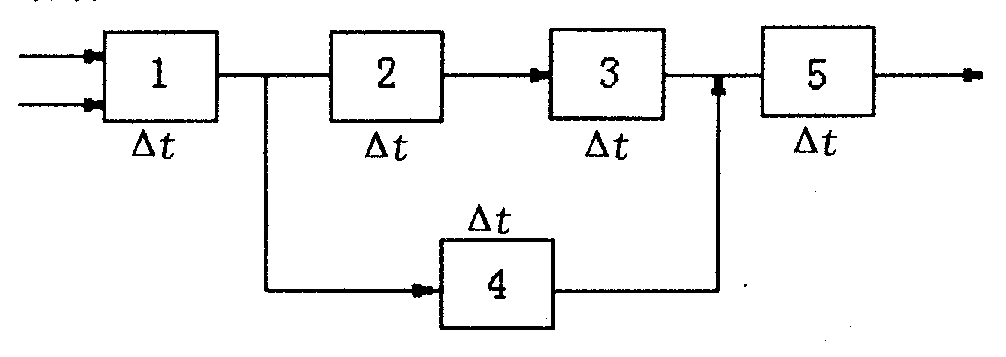
题29图
五、综合应用题（本大题共2小题，每小题10分，共20分）
30．有表达式A＊（B+C＊（D+E＊F））+G＊H＊D，在多处理机上，要求利用减少树高的
办法加速运算。
(1)画出并行算法的树形流程图；
(2)求处理机数P、运算级数T_{p}、单处理机级数T₁、加速比S_{P}和效率E_{p}等的值。
31．页式虚拟存储器共有9页空间准备分配给A、B两道程序。已知若给B道程序分配4页时，命中率为8/15；而若分配5页时，命中率可达10/15。现给出A道程序执行中的页
地址流为2,3,2,1，5，2，4，5，3，2，5,2,1，4，5。
(1)画出用堆栈对A道程序页地址流的模拟过程图，分别统计给其分配4页和5页时的命中率；
(2)根据已知条件和上述统计结果，给A、B两道程序各分配多少实页，可使系统效率最高？

